Propozycje zabaw dla dzieci z oddziału I

temat „Niby tacy sami, a jednak inni ”
tydzień 01.06.- 05.06.2020r.

Dzień I Poniedziałek
Temat: Tolerancja
- Słuchanie opowiadania A. Widzowskiej „Inny”
Do grupy Ady dołączył nowy przedszkolak. Pani przedstawiła go dzieciom i powiedziała, że ma na imię Anuj. Nikt nie chciał się z nim bawić, bo wyglądał inaczej niż wszyscy: miał ciemną skórę i czarne oczy, tak czarne jak nocne niebo. Chłopiec siedział w kąciku i rysował coś na kartce.
– To piesek? – zapytała Ada, przyglądając się rysunkowi.
– Tak, mój dog – odpowiedział chłopiec i dorysował żółte słońce. Ada znała to angielskie słowo i wiedziała, że dog to znaczy pies. Zawsze marzyła o jakimś zwierzątku, ale niestety, była uczulona na sierść i po spotkaniu z psem lub kotem od razu zaczynała kichać.
– Nie baw się z nim – szepnęła jej na ucho Kasia. – On jest z innego kraju.
– Jest miły – powiedziała Ada. – I ładnie rysuje.
Od tej pory Ada i Anuj często bawili się razem: układali wieże z klocków, budowali zoo i ustawiali w nim plastikowe zwierzątka, kręcili się na tej samej karuzeli. Chłopiec znał dużo dziwnych słów, których Ada nie rozumiała, ale z radością uczyła go wymowy polskich słów.
– To jest huśtawka, potrafisz powiedzieć?
– Fuś… fuś… fuśtajka – próbował wymówić Anuj.
Ada również nauczyła się nowych słów po angielsku i dowiedziała się, że Anuj urodził się w Indiach, a jego imię znaczy „młodszy brat”.
– Ja mam starszego brata Olka, ale jak chcesz, to możesz być moim młodszym braciszkiem – zaproponowała.
Zbliżały się Dzień Babci i Dzień Dziadka, więc dzieci przygotowywały przedstawienie. Kilkoro z nich nie chciało występować razem z nowym kolegą.
– Ja nie będę z nim tańczyć – naburmuszyła się Ola.
– Moja mama powiedziała, że on jest z dzikiego kraju – stwierdził Jaś.
– A mój tata mówi, że oni jedzą palcami.
– Nieprawda! Anuj był u nas w domu z mamą i tatą. I wcale nie jedli palcami! – odezwała się Ada.
Słysząc to, pani poprosiła, żeby dzieci usiadły w kółeczku na dywanie, i opowiedziała im bajkę o króliczku Trusiu. Truś był czarny, chociaż wszystkie króliki w stadzie były białe. Okazało się jednak, że czarny królik był najodważniejszy ze wszystkich i to właśnie on uratował Białe Uszate Królestwo.
– Nie wolno się z nikogo śmiać i mówić, że jest inny lub gorszy. Na świecie żyje wielu ludzi, którzy różnią się kolorem skóry, mową i zwyczajami. Ważne, żebyśmy się od siebie uczyli i pomagali sobie wzajemnie.
Ada podeszła do Anuja i wzięła go za rękę.
– On jest moim młodszym bratem – powiedziała. – I razem zagramy babcię i dziadka w naszym teatrzyku!
Okazało się, że Anuj ma śliczny głos i potrafi śpiewać jak skowronek. W dodatku nauczył się na pamięć trudnego wiersza po polsku i ani razu się nie pomylił. Największe wrażenie jednak zrobili na wszystkich babcia i dziadek Anuja. Byli ubrani kolorowo jak motyle i poczęstowali dzieci indyjskimi ciasteczkami. Gdyby wszyscy na świecie byli tacy sami, nie działoby się nic ciekawego.
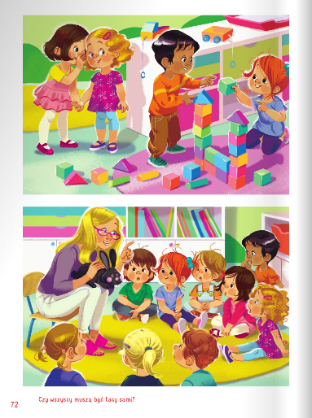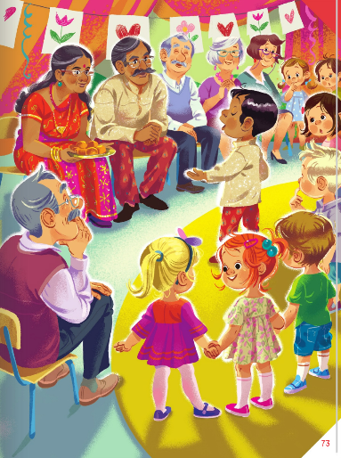

- Rozmowa na temat opowiadania i ilustracji. Dziecko próbuje odpowiedzieć na pytania.
- Kim był nowy przedszkolak w grupie Ady?
- Jak dzieci zareagowały na nowego kolegę?
- Jak mógł się czuć Anuj, gdy dzieci nie chciały się z nim bawić?
- Jaką bajkę opowiedziała Pani dzieciom?
- Czy wszyscy muszą być tacy sami?
- Oglądanie zdjęć dzieci z różnych stron świata. – zachęcanie dzieci do opisywania jak wyglądają dzieci, czym się różnią. Rozmawiamy z dzieckiem na temat pochodzenia dzieci przedstawionych na zdjęciach oraz na temat Międzynarodowego Dnia Dziecka. Uświadamiamy, że jest to święto wszystkich dzieci na całym świecie. Tłumaczymy dziecku czym jest tolerancja – polega na akceptowaniu inności jakiejś osoby. Przyjmujemy ją taką, jaka jest, nawet jeśli ma inny kolor skóry, inaczej wygląda czy ubiera się inaczej niż my. Tak jak każdy kwiat jest inny, tak również każdy człowiek jest inny. Wtedy, gdy ludzie sobie pomagają, troszczą się o siebie i są dla siebie dobrzy, tworzą piękny bukiet kwiatów.
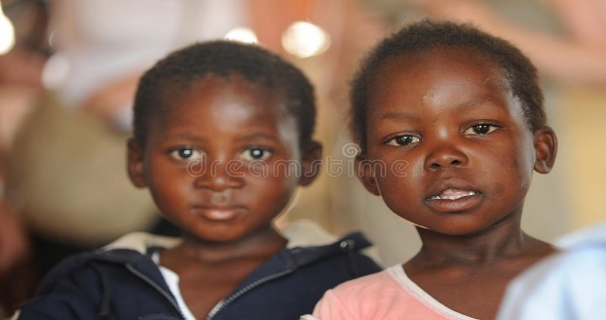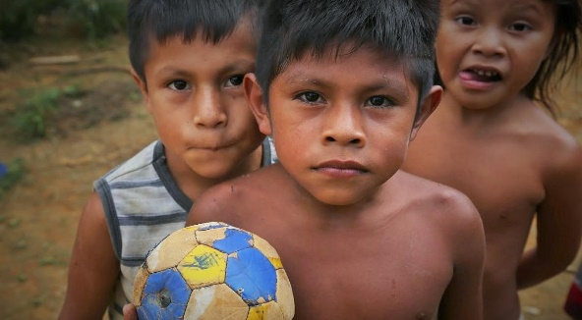
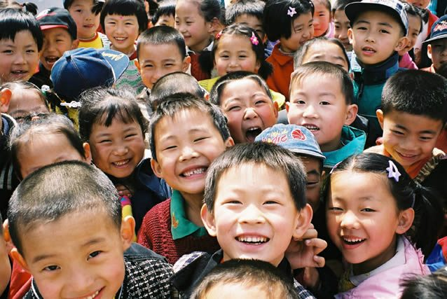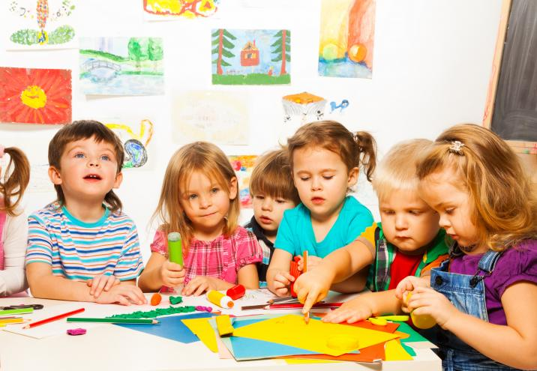
- Oglądanie programu „Budzik”(link poniżej)
Budzik - program dla dzieci
- Wspólne świętowanie Dnia Dziecka.
Dzień II Wtorek
Temat : Wszyscy lubimy się bawić
- Zabawa rozwijająca spostrzeganie „Znajdź taki sam kształt” – przygotowujemy małe foremki do piasku i obrysowujemy ich kształty, każdy na oddzielnej małej kartce. Dzieci losują kartkę z obrysowanym kształtem, szukają odpowiedniej foremki i nakładają na narysowany obrys(kształt).
- Zabawa matematyczna „Gdzie jest zabawka?” – utrwalenie umiejętności określania położenia przedmiotów w przestrzeni(na , obok, za, przed). Rodzic umieszcza zabawkę w różnych miejscach w pokoju, a zadaniem dziecka jest określenie gdzie jest zabawka. Potem można zamienić się rolami.
- Zabawa z lustrem – dziecko staje przed lustrem i opowiada o sobie. Przedstawia się z imienia i nazwiska, mówi co go cieszy i co lubi robić. Pokazuje różne części ciała np. tu mam głowę , tu szyję, ramiona, kolana…itp. Pokazuje mimiką twarzy jak wygląda człowiek smutny, wesoły, przestraszony, zły.
- Karta pracy Olek i Ada str. 18
Dzień III Środa
Temat: Kolorowy świat dzieci
- Zabawy taneczne przy piosence „Zostań moją przyjaciółką”(link poniżej)
Zostań moją przyjaciółką - piosenka
- Oglądanie bajki „Brzydkie kaczątko”(link poniżej)
Brzydkie kaczątko
- Rozmowa na temat bajki. Prosimy dziecko, aby poradziło kaczątku, jak powinno się zachować, kiedy inni mu dokuczają. Jednym ze sposobów reakcji może być wyciągnięcie ręki w kierunku przeciwnika i powiedzenie: „STOP! Nie masz prawa mi dokuczać” Warto zwrócić uwagę na to, że każde dziecko ma prawo i powinno szukać pomocy u osoby dorosłej, do której ma zaufanie.
- Praca plastyczna „Moja piłeczka” – przygotowujemy piłeczkę pingpongową i prosimy, aby dziecko ją ozdobiło flamastrami. Jeśli nie ma piłeczki pingpongowej, dziecko może ją namalować farbami i ozdobić wg własnego pomysłu.

Dzień IV Czwartek
Temat: Zabawy z piłką
- Zabawa słuchowo – matematyczna „Piłka skacze” – przygotowujemy piłkę, następnie prosimy, aby dziecko stanęło plecami do rodzica i uważnie liczyło ile razy rodzic odbije piłkę od podłogi i określiło liczbę odbić.
- Ćwiczenia graficzne „Koła” – prosimy, aby dziecko obrysowało coś w kształcie koła np. doniczkę, a następnie udekorowało koło w wybrany przez siebie sposób.
- Zabawa z piłką „Kolory” – ustalamy z dzieckiem zasady zabawy, rodzic rzuca piłką wypowiadając nazwy kolorów a dziecko ją łapie. Nie może jej chwycić, kiedy rodzic wypowie kolor: czarny
- Zabawa rozwijająca spostrzegawczość „Znajdź coś…” – prosimy, aby dziecko znalazło w swoim otoczeniu rzecz spełniającą dany warunek np. coś niebieskiego, coś małego ….itp.
- Zabawa z kartą pracy(poniżej)

Dzień V Piątek
Temat: Nasze zabawki

- Zabawa dydaktyczna „Misie, lalki i inne zabawki” – przygotowujemy różne zabawki i prosimy, aby dziecko je nazwało Wypowiadając nazwy zabawek, dziecko dzieli je na sylaby razem z rodzicem, łącząc tę czynność z klaskaniem np. lal-ki, mi-się, sa-mo-cho-dy…..itp. Potem prosimy, aby dziecko je policzyło np. 1 skakanka, 2 lalki, 3 misie. Dzieci wskazują, których zabawek jest najwięcej, a których najmniej.
- Zabawa z kartą pracy(poniżej) – „Co nie pasuje i dlaczego?”
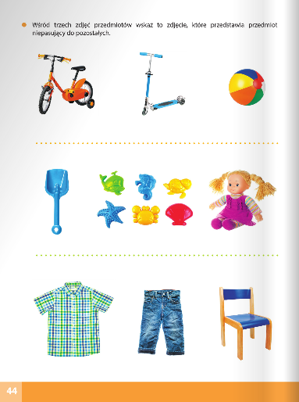

- Zabawa z kartą pracy(poniżej ) – „Znajdź takie same baloniki”
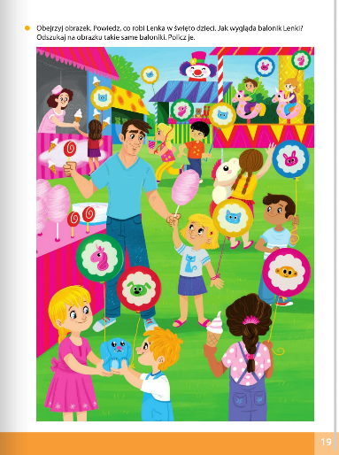
- Zabawy ruchowe przy muzyce(linki poniżej)
Skaczemy, biegniemy
Duży i mały skok
Najpierw skłon
Równowaga
Hop do góry

